Pressmeddelande Karlskrona 2024-10-17
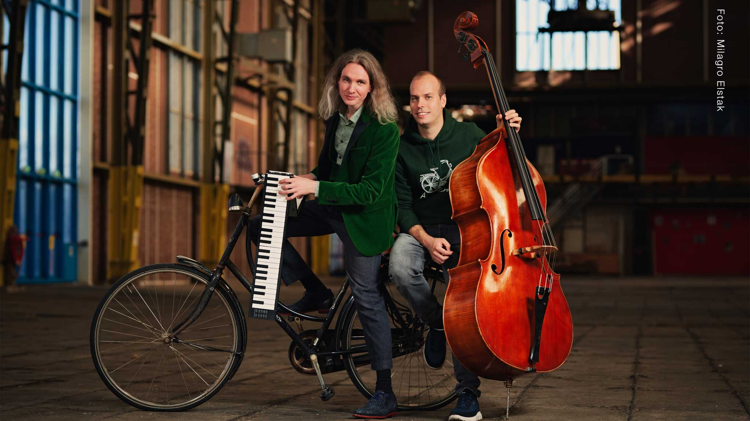
Music Masters Karlskrona kammarmusikförening presenterar:
Söndagen 27 oktober kl. 16 i Fredrikskyrkan ”ODÖDLIGA KLASSIKER MED MR GREEN AND THE NEIGHBOR”
De internationellt framgångsrika musikerna Théotime Voisin, kontrabas, och Maurice van Schoonhoven, piano, bjuder med denna ovanliga sättning på omtyckta klassiska verk av bland
annat Schubert, Chopin och Verdi.
En bas, ett piano, en värld
Redan första gången de spelade tillsammans förstod Théotime och Maurice att de hade något gemensamt och de visste genast att de måste börja spela ihop som duo. Samarbetet inleddes inte långt före coronapandemins utbrott, men istället för att låta detta bli ett hinder utnyttjade de tiden till att utveckla gemensamma projekt och idéer. Bland annat spelade de 2021 in samtliga Bottesinis verk för kontrabas och piano på video som en 200-års hyllning till kompositören. Théotime har tidigare gästat Sverige som solist i Bottesinis Grand allegro och Gran duo concertante tillsammans med Camerata Nordica, men nu är det allra första gången han spelar i Sverige med Maurice i denna duettkonstellation.
Théotime Voisin (1992) har varit sitt instrument troget sedan barnsben. Numera är han sedan oktober 2016 alternerande förste kontrabasist i Concertgebouworkestern. Han har även varit förste-basist i Orchestre de la Suisse Romande och Capitole de Toulouse. Sedan 2020 undervisar han studenter på Bachelor- och Mastersnivå vid Royal Conservatoire i Haag.
Théotime har vunnit flera olika internationella tävlingar bland annat i Rom, San Francisco och Köpenhamn. I oktober året 2011 organiserade han en välgörenhetsturné i Ecuador till förmån för barn med cancer och erbjöd samtidigt mästarklasser på flera av landets skolor.
Maurice van Schoonhoven (1984) låter aldrig sin oklanderliga pianoteknik ställa sig i vägen för musiken. Han har en bred repertoar med tyngdpunkten i romantiken och har belönats med priser i en rad olika tävlingar: Rotterdamse Pianodriedaagse 2001, Königin Sophie Charlotte Concours i Tyskland 2002 och Theater aan de Paradeconcours in Den Bosch 20024. Maurice är verksam både i Nederländerna och internationellt. Den berömde australiensiske Liszttolkaren Leslie Howard har sagt att ” Den som inte berörs av Maurice van Shoonhoven har ett hjärta av sten.”.
PROGRAM
Giuseppe Verdi Ouvertyren till “Ödets makt” (arr Voisin) (7′)
Franz Schubert Arpeggionesonaten D. 821 (25′) PAUS Reinhold Glière Preludium och scherzo op. 32 (8′)
Frederic Chopin Ballad nr 1 op. 23 (9′)
Franck Proto A Carmen Fantasy (20′)

Biljettpris: Medlem 150 kr, icke medlem 200 kr, barn och ungdom upp till 25 år gratis. Biljetter säljs på Nortic, Karlskrona turistbyrå, samt i kyrkan fr.o.m. 1 tim. innan konserten. Mer information finns på: www.kammarmusik.se
Alexandra Gävert, ordförande/konstnärlig ledare, 0739-320663, pianoskola@me.com
Rolf Johansson, vice ordförande, 072-97 97 508, pinanfan@outlook.com Ulla Sandell, sekreterare, 0709-658442, ulla.sandell@hotmail.com
För Music Masters Rolf Johansson

